КУРС «КОМПЬЮТЕРНЫЕ СЕТИ»

(1)Задания 1, 2, 3
РАСЧЕТНОЕ ЗАДАНИЕ № 1
- При выполнении и оформлении расчета использовать методическое пособие:
http://network-journal.mpei.ac.ru/cgi-bin/main.pl?l=ru&n=2&pa=2&ar=1

- В качестве Матрицы M расстояний между узлами использовать матрицу СВОЕГО варианта:

РАСЧЕТНОЕ ЗАДАНИЕ № 2 Расчет иерархической древовидной конфигурации сети
- При выполнении и оформлении расчета использовать методическое пособие:
http://network-journal.mpei.ac.ru/cgi-bin/main.pl?l=ru&n=2&pa=2&ar=2

- В качестве Матрицы M расстояний между узлами использовать матрицу СВОЕГО варианта ь :

РАСЧЕТНОЕ ЗАДАНИЕ № 3 «Расчет кратчайшей сети заданной конфигурации.
Используя для решения задачи «Расчет кратчайшей сети заданной конфигурации»
Методику расчета структуры с заданной конфигурацией и образец смотри
http://network-journal.mpei.ac.ru/cgi-bin/main.pl?l=ru&n=5&pa=2&ar=1 )
1) для заданного варианта () выполнить и оценить эффективность перестановки 2-х узлов (i= 5 ; j= 8 ), используя соотношение:
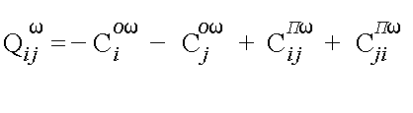
если заданы
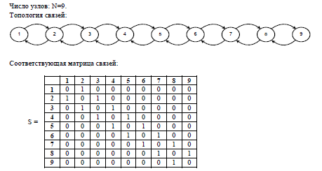
Используется индивидуальная матрица М взвешенных расстояний, заданная в расчетах 1 и 2
2) Написать развернутые формулы по П3
3) Получить численные оценки эффективности перестановки

